Международный университет информационных технологий

**Отчет по проектом**

Microsoft .NET Framework

Project: Kundelik_kz

Milestone 1

**ФИО __Lakhaibekov Nurbol_________________________**

**Курс 3**

**Группа CSSE-1805**

1. **Description**

Web-based online portal for parents of students to get some information about their son/daughter education rate.

1. Design

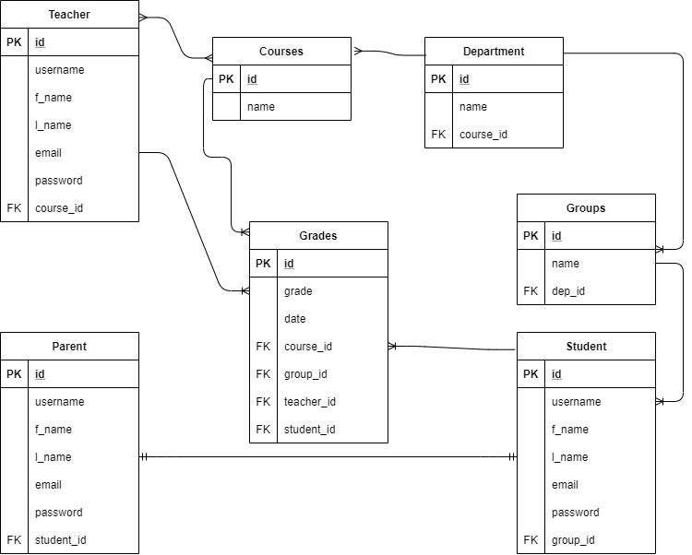

1. Development

Models:

Context:

Controllers:

CRUD:

Database Kundelik_kz:

Views:

1. Testing

5. Conclusion

1) Added 7 models

2) Relationsheeps:

* One to one
* One to many
* Mane to many

3) Added Controllers

4) Added database

5) Added views